Čo robiť pri DWT na okraji signálu signálu:

Ak má čo chceme?
- Nadbytočnú reprezentáciu?
- Zachovať ortogonalitu ?
- Nemeniť tvar funkcií (t.j. ich vlastnosti)?

Možnosti:
- Doplnenie nulami - vnáša diskontinuity na okrajoch signálu.
- Periodifikácia signálu - má za následok periodifikáciu analýzy s rôznym rozlíšením (MRA), čo je v praxi implementované kruhovou konvolúciou pri filtrovaní v čase. Výsledky sú lepšie ako v 1. prípade .
- Symetrické rozšírenie signálu - je podmienené použitím filtrov s lineárnou fázou , t.j. biortogonálnymi waveletmi.
- Priama extrapolácia. Nepredpokladáme žiadnu symetriu, pričom okrajové hodnoty mimo hraníc signálu sa vyjadrujú pomocou transformačných koeficientov (lineárna, polynomická, nelineárna závislosť hraničných hodnôt).
- Wavelety na intervale a okrajové filtre - Originálna definícia waveletov používa funkcie definované na celej reálnej osi. Dalšou možnosťou je definovanie špeciálnych waveletov na intervale: tieto pozostávajú z obvyklých waveletov, ktorých podpora je úplne vnútri intervalu a špeciálnych “okrajových” waveletov. V praxi sa riešia modifikovaním h_{mr}(n),g_{mr}(n) na okrajoch signálu, t.j. zavedením špeciálnych modifikovaných hraničných filtrov. Existuje celý priestor ortogonálnych riešení hraničných filtrov, t.j. je pomerne veľký stupeň voľnosti pre optimalizáciu.
Doplnenie nulami
Utvorme maticu A prestriedaním riadkov ${\tilde{H}}_{m}$${\tilde{G}}_{m}$ , filtračných matíc pre analýzu. A z nej utvorme maticu A*, kde sú koeficienty filtrov sú “useknuté” iba na jednej strane:
$$A∗\left(\begin{matrix}\begin{matrix}\tilde{h}\left(0\right) & \tilde{h}\left(1\right) & \tilde{h}\left(2\right) & \tilde{h}\left(3\right) & \text{.}\text{.}\text{.} & \text{.}\text{.}\text{.} \\ \tilde{g}\left(0\right) & \tilde{g}\left(1\right) & \tilde{g}\left(2\right) & \tilde{g}\left(3\right) & \text{.}\text{.}\text{.} & \text{.}\text{.}\text{.} \\ 0 & 0 & \tilde{h}\left(0\right) & \tilde{h}\left(1\right) & \tilde{h}\left(2\right) & \text{.}\text{.}\text{.} \\ 0 & 0 & \text{.}\text{.}\text{.} & \text{.}\text{.}\text{.} & \text{.}\text{.}\text{.} & \text{.}\text{.}\text{.}\end{matrix} & \text{.}\text{.}\text{.} \\ \text{.}\text{.}\text{.} & \begin{matrix}\tilde{h}\left(0\right) & \tilde{h}\left(1\right) & \tilde{h}\left(2\right) & \tilde{h}\left(3\right) & & \\ \tilde{g}\left(0\right) & \tilde{g}\left(1\right) & \tilde{g}\left(2\right) & \tilde{g}\left(3\right) & & \\ \text{.}\text{.}\text{.} & \text{.}\text{.}\text{.} & \tilde{h}\left(0\right) & \tilde{h}\left(1\right) & & \\ \text{.}\text{.}\text{.} & \text{.}\text{.}\text{.} & \tilde{g}\left(0\right) & \tilde{g}\left(1\right) & & \end{matrix}\end{matrix}\right)$$
Matica A* je singulárna, avšak použitím posunutej matice A je možné nájsť inverznú maticu s odpovedajúcou štruktúrou. Výsledné filtre potom môžeme použiť pri rekonštrukcii.
$$A\text{**}=\left(\begin{matrix}\begin{matrix} & \tilde{h}\left(1\right) & \tilde{h}\left(2\right) & \tilde{h}\left(3\right) & \text{.}\text{.}\text{.} & \text{.}\text{.}\text{.} \\ & \tilde{g}\left(1\right) & \tilde{g}\left(2\right) & \tilde{g}\left(3\right) & \text{.}\text{.}\text{.} & \text{.}\text{.}\text{.} \\ & 0 & \tilde{h}\left(0\right) & \tilde{h}\left(1\right) & \tilde{h}\left(2\right) & \text{.}\text{.}\text{.} \\ & 0 & \text{.}\text{.}\text{.} & \text{.}\text{.}\text{.} & \text{.}\text{.}\text{.} & \text{.}\text{.}\text{.}\end{matrix} & \text{.}\text{.}\text{.} \\ \text{.}\text{.}\text{.} & \begin{matrix}\tilde{h}\left(0\right) & \tilde{h}\left(1\right) & \tilde{h}\left(2\right) & \tilde{h}\left(3\right) & 0 & \\ \tilde{g}\left(0\right) & \tilde{g}\left(1\right) & \tilde{g}\left(2\right) & \tilde{g}\left(3\right) & 0 & \\ \text{.}\text{.}\text{.} & \text{.}\text{.}\text{.} & \tilde{h}\left(0\right) & \tilde{h}\left(1\right) & \tilde{h}\left(2\right) & \\ \text{.}\text{.}\text{.} & \text{.}\text{.}\text{.} & \tilde{g}\left(0\right) & \tilde{g}\left(1\right) & \tilde{g}\left(2\right) & \end{matrix}\end{matrix}\right)$$
Dôsledok: strata ortogonality
Periodické rozšírenie.

- speriodifikované transformáčné matice
- speriodifikovanie bázových funkcií ("pomalšie funkcie dokonca musia meniť tvar)

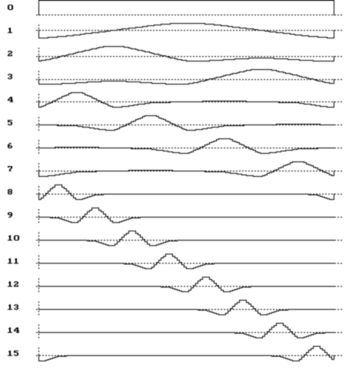
Prvých 32 bázových funkcií diskrétnej waveletovej bázy o veľkosti N=128 pre FBI(9,7) wavelet

Čo sa deje ak N != 2^n ?

Symetrické rozšírenie signálu

- polbodová symetria(H) II) celobodová symetria (W)

Pre aké filtre(sekvencie h_{mr}(n),g_{mr}(n) ) použiť ktorú symetrizáciu?
a) h_{mr}(n),g_{mr}(n) majú párnu dĺžku(t.j. sami sú H symetrické) → typ H
b) h_{mr}(n),g_{mr}(n) majú nepárnu dĺžku(t.j. sami sú W symetrické) → typ W

Typ symetrizácie signálu a symetria dilatačných koeficientov musí byť zhodná aby rozšírený signál po podvzorkovaní danú symetriu nestratil.

Stred filtrov a reprezentácia signálu s párnou/nepárnou dĺžkou

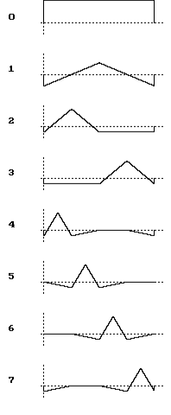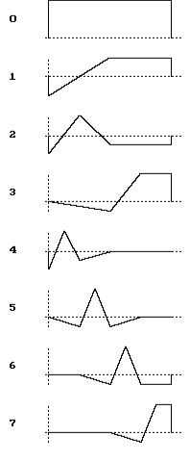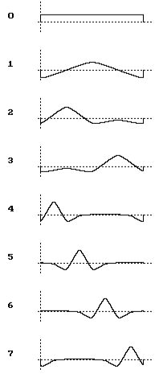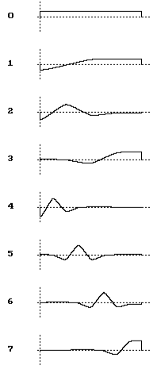

a) CDF(2,2)+PER b) CDF(2,2) +SYM c) FBI(9,7)+PER d) FBI(9,7)+SYM

Porovnanie vplyvu periodického a symetrického rozšírenia na tvar bázových funkcii 1D DWT. Zobrazených je prvých osem bázových funkcií, veľkosť bázy je N=128.

Priama extrapolácia

Doplnenie nulami a symetrické rozšírenie sú vlastne základné extrapolačné metódy.

Majme maticu A v tvare:

$$A=\left(\begin{matrix}\begin{matrix}\tilde{h}\left(0\right) & \tilde{h}\left(1\right) & \tilde{h}\left(2\right) & \tilde{h}\left(3\right) & \text{.}\text{.}\text{.} & \text{.}\text{.}\text{.} \\ \tilde{g}\left(0\right) & \tilde{g}\left(1\right) & \tilde{g}\left(2\right) & \tilde{g}\left(3\right) & \text{.}\text{.}\text{.} & \text{.}\text{.}\text{.} \\ 0 & 0 & \tilde{h}\left(0\right) & \tilde{h}\left(1\right) & \tilde{h}\left(2\right) & \text{.}\text{.}\text{.} \\ 0 & 0 & \tilde{g}\left(0\right) & \tilde{g}\left(1\right) & \tilde{g}\left(2\right) & \text{.}\text{.}\text{.}\end{matrix} & \text{.}\text{.}\text{.} \\ \text{.}\text{.}\text{.} & \text{.}\text{.}\text{.}\end{matrix}\right)$$

Platí podmienka: ak sekvencie h_{mr}(n)= $\tilde{h}\left(n\right)$, g_{mr}(n)= $\tilde{g}\left(n\right)$ v matici A majú dĺžku L a matica A je typu NxN, potom vytvárame takú transformačnú maticu A_{e} aby A_{e}⁻¹ existovala a aby stĺpce A_{e}⁻¹ mali primeranú kompaktnú podporu < N.

Ak prvý stĺpec matice A budeme považovať za tú časť transformačnej matice, ktorá “prečnieva” na začiatku, t.j. predstihuje signal, potom extrapoláciu (maticu A_{e}) môžeme vyjadriť nasledovne(analogicky to bude pre posledné stĺpce):

- Doplnenie nulami
  - vynecháme prvý stĺpec A, označme ho A(:1)
- Konštantná extrapolácia
  - vynecháme A(:1)
  - pridáme A(:1) k A(:2), t.j. A(:2)= A(:2)+A(:1)
- Lineárna extrapolácia
  - vynecháme A(:1)
  - A(:2)= A(:2)+2*A(:1)
  - A(:3)= A(:3) –1*A(:1)
- Kvadratická extrapolácia
  - vynecháme A(:1)
  - A(:2)= A(:2)+3*A(:1)
  - A(:3)= A(:3) –3*A(:1)
  - A(:4)= A(:4) +1*A(:1)
...

Wavelety na intervale a okrajové filtre

Cieľ – Navrhnúť transformačnú maticu A_{b} (b-boundary) ako v prípade A** resp A_{e} avšak naviac zachovať ortogonalitu na okrajoch.
Okrajové filtre – prvé a posledné 2 riadky v matici A
Okrajové funkcie mierky a wavelety – prvé a posledné funkcie v bázach podpriestorov odpovedajúce okrajovým filtrom (viď. kaskádové algoritmy)

V prípade ak dĺžka ortogonálnych filtrov je 4 môže byť matica A_{b} v tvare:
$$A_{b}=\left(\begin{matrix}\begin{matrix}r & s & t & 0 & \text{.}\text{.}\text{.} & \text{.}\text{.}\text{.} \\ u & v & w & 0 & \text{.}\text{.}\text{.} & \text{.}\text{.}\text{.} \\ 0 & a & b & c & d & 0 \\ 0 & −d & c & −b & a & 0\end{matrix} & \text{.}\text{.}\text{.} & \text{.}\text{.}\text{.} \\ ⋮ & ⋱ & ⋮ \\ \text{.}\text{.}\text{.} & \text{.}\text{.}\text{.} & \begin{matrix}0 & a & b & c & d & 0 \\ 0 & −d & c & −b & a & 0 \\ 0 & 0 & 0 & e & f & g \\ 0 & 0 & 0 & x & y & z\end{matrix}\end{matrix}\right)$$
Prvé dva riadky musia byť ortogonálne na ostatné. T.j. stačí na druhé dva.
Hľadáme vektory (r,s,t) a (u,v,w) ortogonálne navzájom a zároveň na (0,a,b) a (0,-d,c).

- Vektory (0,a,b) a (0,-d,c) sú lineárne závislé (lebo h_{mr}(n) je ortogonálny na svoje párne posuny, t.j. ac+bd=0).
- T.j. stačí nájsť (r,s,t) a (u,v,w) ortogonálne navzájom a na (0,a,b) (napr. Gramm-Schmidtovým(GS) postupom)

Ostáva 1 stupeň voľnosti – použijeme ho napr. na zabezpečenie aby wavelet mal aspoň minimálnu regularitu, t.j.
u+v+w=0

Analogicky riešime pre (e,f,g) a (x,y,z).

Napr. pre DB2 platí:

(r,s,t) = (0.93907, 0.29767, -0.17186) (e,f,g) = (0.40245, 0.69879, 0.59069)
(u,v,w) = (-0.34372,0.81326,-0.46954) (x,y,z) = (0.25535, 0.51155, -0.80690)

Všeobecne môžeme ľavý horný roh (analogicky aj pravý dolný) transformačnej matice vyjadriť:
$$A_{b}=\left(\begin{matrix}B \\ \left(\begin{matrix}0 & A\end{matrix}\right)\end{matrix}\right)$$

kde B vznikne "vhodnou" úpravou matice

$$\left(\begin{matrix}I_{D} & 0 \\ 0 & \left(\begin{matrix}L & 0\end{matrix}\right)\end{matrix}\right)$$

kde L je matica rozmerov [(N-2)/2] x [N-2] získaná GS ortogonalizačným procesom k Matici A. T.j. uvedené hraničné filtre pre DB2 sú príkladom začiatku tejto matice ak d=1 a N=4, teda L má rozmer 1x2 a matica B vznikla úpravou matice

$$\left(\begin{matrix}1 & 0 \\ 0 & \left(\begin{matrix}L_{1x2} & 0\end{matrix}\right)\end{matrix}\right)$$

pre podmienku aby u+v+w=0.

Ako dostať jednoducho matice L (aj bez GS procesu)?
Definujme maticu P:

$$P=I−A^{T}A$$

vzhľadom na vlastnosti matice A má matica P tvar

$$P=\left(\begin{matrix}P_{\text{lava}} & 0 & 0 \\ 0 & 0 & 0 \\ 0 & 0 & P_{\text{prava}}\end{matrix}\right)$$

pričom lineárne nezávislé vektory z matíc P_{lava} a P_{prava} sú zároveň ortogonálne na riadky matice A, t.j. môžeme ich použiť namiesto matice L.

Príklad: Vypočítajte Okrajové filtre pre Db2 s a) d=1 a b) d=3

/ 0.4830 0.8365 0.2241 -0.1294 0 0 \
A= | -0.1294 -0.2241 0.8365 -0.4830 0 0 |
| 0 0 0.4830 0.8365 0.2241 -0.1294 |
\ 0 0 -0.1294 -0.2241 0.8365 -0.4830 /

/ 0.2500 0.4330 0 0 0 0 \
| 0.4330 0.7500 0 0 0 0 |
P= | 0 0 1 0 0 0 |
| 0 0 0 1 0 0 |
| 0 0 0 0 0.7500 -0.4330 |
\ 0 0 0 0 -0.4330 0.2500 /
Vektory ( 0.2500, 0.4330) a (0.4330 a 0.7500) sú lineárne závislé, t.j. matica
L=( 0.2500, 0.4330).
a) $B∗\left(\begin{matrix}1 & 0 & 0 \\ 0 & 0,\text{25} & 0,\text{4330}\end{matrix} \begin{matrix}0 & \text{.}\text{.}\text{.} \\ 0 & \text{.}\text{.}\text{.}\end{matrix}\right)$ b) $B∗\left(\begin{matrix}1 & 0 & 0 & 0 & 0 & 0 & \text{.}\text{.}\text{.} \\ 0 & 1 & 0 & 0 & 0 & 0 & \text{.}\text{.}\text{.} \\ 0 & 0 & 1 & 0 & 0 & 0 & \text{.}\text{.}\text{.} \\ 0 & 0 & 0 & 0,\text{25} & 0,\text{4330} & 0 & \text{.}\text{.}\text{.}\end{matrix}\right)$
Ako zistíme ako vyzerajú funkcie mierky a wavelety?

Na kraji bázy nie klasickým kaskádovým algoritmom ale mocninami $T_{s}$, t.j. spojité bázové funkcie sú ekvivalentné stĺpcom $T_{s^{k}}$ ak k→ $∞$.
Rozšírenia/zovšeobecnenia waveletov:

- wavelety na intervale

- viacrozmerné wavelety

- M-pásmové wavelety

- Multivavelety

- waveletové pakety

Viacrozmerné wavelety

Viď skriptá str. 79
M-pásmové wavelety

Doteraz bolo:
- báza $V_{m}$ tvorená množinou $\left\{ϕ_{m,n}\left(t\right)=2^{{−m}/2}ϕ\left(2^{−m}t−n\right), n∈Z\right\}$
- dilatačná rovnica pre $ϕ\left(t\right)$: $ϕ\left(t\right)=\sqrt{2}\sum_{n=−∞}^{∞}{h_{\text{mr}}\left(n\right)ϕ\left(2t−n\right)}$
Zovšeobecnením je:
$ϕ\left(t\right)=\sqrt{M}\sum_{n=−∞}^{∞}{h_{\text{mr}}\left(n\right)ϕ\left(\text{Mt}−n\right)}$ $M∈Z$, $M>2$
Čo platí pre $h_{\text{mr}}\left(n\right)$ ak báza tvorená pomocou $ϕ\left(t\right)$ je ortonormálna?
Označme $h_{\text{mr}}\left(n\right)=h\left(n\right)$. Analogicky ako pri vlasnostiach ortonormálnych DWT platí:
$\sum_{n}{h\left(n\right)}=\sqrt{M}$
$\sum_{n}{h\left(\text{Mn}+m\right)}=1/{\sqrt{M}}$ $H\left(2π l/M\right)=0$ $l=0,1,\text{.}\text{.}\text{.}M−1$
$\sum_{n}{h\left(n+\text{Mm}\right)h\left(n\right)}=δ\left(m\right)$ resp . $\sum_{n}{h{\left(n\right)}^{2}}=1$
=> ${\left|H\left(ω\right)\right|}^{2}+{\left|H\left(ω+2π/M\right)\right|}^{2}+\text{.}\text{.}\text{.}+{\left|H\left(ω+2π{\left(M−1\right)}/M\right)\right|}^{2}=M$
atď...
A čo je s waveletmi ???
Nemáme jediný wavelet, ale M-1 waveletov $ψ_{l}\left(t\right)$:

$ψ_{l}\left(t\right)=\sqrt{M}\sum_{n=−∞}^{∞}{g_{l}\left(n\right)ϕ\left(\text{Mt}−n\right)}$ $l=0,1,\text{.}\text{.}\text{.}M−1$

Čomu na každej úrovni rozlíšenia odpovedá M-1 diferenčných priestorov $W_{m,l}$.
T.j. pre MRA platí?

$V_{m}=V_{m+1}⊕W_{m+1,1}⊕W_{m+1,2}⊕\text{.}\text{.}\text{.}⊕W_{m+1,M−1}$

Wavelety sú ortogonálne k funkcii mierky, t.j. :

$\int{ϕ\left(t−n\right)ψ_{l}\left(t−m\right)}=0$ $\sum_{n}{h\left(n\right)g_{l}\left(n−\text{Mk}\right)}=0$ $l=0,1,\text{.}\text{.}\text{.}M−1$

Čo sme vlastne získali?
- Stupne voľnosti – je veľa rôznych ortogonálnych waveletov k danej funkcii mierky
- Časovo-frekvenčnú rovinu môžeme deliť lineárne aj logaritmicky (mix oboch)
- Čisto logaritmické delenie je ekvivalentné M-adickým waveletom, t.j. máme iba jeden wavelet (M-1 waveletov je rovnakých) s hustejšou vzorkovacou mriežkou
Ako vypočítame M-pasmovú DWT ?
M-pásmovou bankou filtrov:

Príklad rozdelenia subpásiem pre 4-pasmovú DWT

Spôsob delenia časovo-frekvenčnej roviny

4-pásmová DWT, 3 odlišné wavelety, ktoré zaberajú rôzne oblasti vo frekvencii

Dyadická DWT
4-pásmová DWT, špeciálny prípad ,
3 x rovnaký wavet
=
4-adická DWT
Multivavelety (R-wavelety)

V MRA máme hierarchiu:

$$\left\{0\right\} \text{.}\text{.}\text{.} ⊂V_{2}⊂V_{1}⊂V_{0}⊂V_{−1}⊂V_{−2} \text{.}\text{.}\text{.} L^{2}\left(R\right)$$

Bázy priestorov $V_{m}$ sú tvorené pomocou viacerých funkcií mierky $ϕ_{k}\left(t\right)$:

$\left\{ϕ_{i,m,n}\left(t\right)=2^{{−m}/2}ϕ\left(2^{−m}t−n\right), n∈Z\right\}$ $i=1,\text{.}\text{.}\text{.},R$

, keďže $V_{1}⊂V_{0}$, pre vektor funkcií mierky $Φ\left(t\right)={\left[ϕ_{1}\left(t\right), \text{.}\text{.}\text{.} , ϕ_{R}\left(t\right)\right]}^{T}$platí:

$$Φ\left(t\right)=\sqrt{2}\sum_{n}{H\left(n\right)}Φ\left(2t−n\right)$$

, kde $H\left(n\right)$ je sekvencia štvorcových matíc rozmeru RxR. Z vlastností MRA vyplýva, že existuje vektor základných waveletov $Ψ\left(t\right)={\left[ψ_{1}\left(t\right), \text{.}\text{.}\text{.} , ψ_{R}\left(t\right)\right]}^{T}$, pre ktorý platí:

$$Ψ\left(t\right)=\sqrt{2}\sum_{n}{G\left(n\right)}Φ\left(2t−n\right)$$
, kde $G\left(n\right)$ je sekvencia štvorcových matíc rozmeru RxR.

Ako vypočítame multiwaveletové rady (MWR)?

- Zvolíme počiatočné $V_{m}$ tak, aby bol vstupný signál $s\left(t\right)$ aproximovaný s dostatočnou presnosťou.
- Počiatočné koeficienty mierky vytvoríme ako vektor počiatočných projekcií signálu $x\left(t\right)$ do $V_{m}$nasledovne:
$C_{m}\left(n\right)={\left[c_{1,m}\left(n\right), \text{.}\text{.}\text{.}, c_{R,m}\left(n\right)\right]}^{T}$
, kde
$c_{i,m}\left(n\right)=\left\langle s\left(t\right),ϕ_{i,m,n}\left(t\right)\right\rangle$
- Daľej pokračujeme ich rozkladom:
$C_{m+1}\left(k\right)=\sqrt{2}\sum_{n}{\tilde{H}\left(n\right)}C_{m}\left(2k+n\right)$ $D_{m+1}\left(k\right)=\sqrt{2}\sum_{n}{\tilde{G}\left(n\right)}C_{m}\left(2k+n\right)$
, kde $\tilde{H}\left(n\right)=H\left(−n\right)$, $\tilde{G}\left(n\right)=G\left(−n\right)$

Pri rekonštrukcii platí:

$C_{m}\left(n\right)=\sqrt{2}\sum_{k}{\left[H\left(k\right)C_{m}\left(2k+n\right)+G\left(k\right)D_{m}\left(2k+n\right)\right]}$

Ako vypočítame diskrétnu multiwaveletovú transformáciu (MDWT)?

- Signál spracúvame paralelne v dávkach o veľkosti R
- Problém inicializácie, nemôžeme jednoducho zobrať susedné vzorky signálu ako vstup pre jednu dávku (ako pri klasických waveletoch), lebo naše $ϕ_{k}\left(t\right)$ existujú v čase naraz → nutná predfiltrácia odpovedajúca projekcii.

Výpočet MDWT vektorovými bankami filtrov

Dôležitá vlastnost:

Je možné symetrické a zároveň ortogonálne riešenie.
Príklad multiwaveletov - GMH (Geronimo-Hardin-Massopust) multiwavelety

R=2, sekvencie Matíc $H\left(n\right)$ a $G\left(n\right)$ majú dĺžku 4:

$H\left(0\right)=\left(\begin{matrix}\frac{3}{5} & \frac{4\sqrt{2}}{5} \\ −\frac{1}{\text{10}\sqrt{2}} & −\frac{3}{\text{10}}\end{matrix}\right)$ $H\left(1\right)=\left(\begin{matrix}\frac{3}{5} & 0 \\ \frac{9}{\text{10}\sqrt{2}} & 1\end{matrix}\right)$ $H\left(2\right)=\left(\begin{matrix}0 & 0 \\ \frac{9}{\text{10}\sqrt{2}} & −\frac{3}{\text{10}}\end{matrix}\right)$ $H\left(3\right)=\left(\begin{matrix}0 & 0 \\ −\frac{1}{\text{10}\sqrt{2}} & 0\end{matrix}\right)$

$G\left(0\right)=\frac{1}{\text{10}}\left(\begin{matrix}−\frac{1}{\sqrt{2}} & −3 \\ 1 & 3\sqrt{2}\end{matrix}\right)$ $G\left(1\right)=\frac{1}{\text{10}}\left(\begin{matrix}\frac{9}{\sqrt{2}} & −\text{10} \\ 9 & 0\end{matrix}\right)$$G\left(2\right)=\frac{1}{\text{10}}\left(\begin{matrix}\frac{9}{\sqrt{2}} & −3 \\ 9 & −3\sqrt{2}\end{matrix}\right)$$G\left(3\right)=\frac{1}{\text{10}}\left(\begin{matrix}−\frac{1}{\sqrt{2}} & 0 \\ −1 & 0\end{matrix}\right)$

Vlastnosti:

- Množiny$\left\{ϕ_{1}\left(t−n\right), \text{.}\text{.}\text{.} , ϕ_{R}\left(t−n\right)\right\}$,$\left\{ψ_{1}\left(t−n\right), \text{.}\text{.}\text{.} , ψ_{R}\left(t−n\right)\right\}$, $n∈Z$sú ortogonálne.
- Bázové funkcie aj symetrické
- Funkcie mierky sú schopné reprodukovať lineárne funkcie

GHM Funkcie mierky

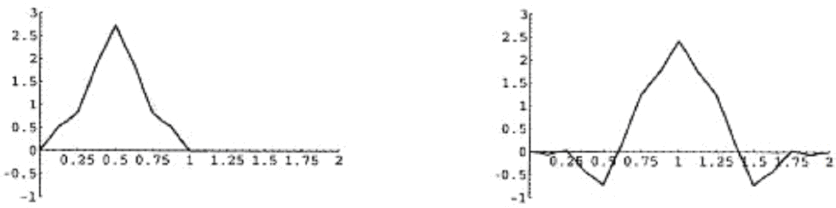

GHM Multivaveley:

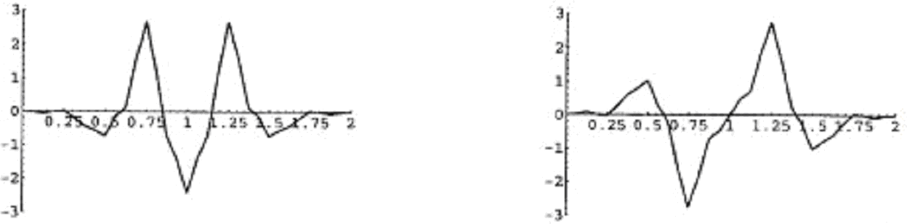
Waveletové pakety

- v klasickom prípade waveletov rozkladáme v MRA iba sumačné podpriestory $V_{m}$
- waveletové pakety rozklad zovšeobecňujú aj na diferenčné priestory $W_{m}$
- sú možným rozšírením všetkých doteraz uvedených typov waveletov
- umožňujú adaptívnu, podrobnejšiu a flexibilnejšiu analýzu signálov

Výpočet Waveletovej paketovej transformácie(WPT) – v MRA je dovolené deliť aj diferenčné popriestory, nielen sumačné:

Vzniká kompletný waveletový paketovým strom. Reprezentácia kompletným stromom je redundantná - stačí použiť iba vhodnú časť stromu.

Delenie priestorov odpovedá aj deleniu časovo-frekvenčnej roviny

DWT WPT (príklad)


WPT umožňuje adaptívne resp. optimalizované delenie podpriestorov = delenie časovo-frekvenčnej roviny = použitie istej časti kompletného waveletového paketového stromu.

Ktorú časť stromu použiť – ako čo najlepšie reprezentovať signál ?
Výber najvhodnejšej stromovej štruktúry je ekvivalentný s hľadaním najlepšej bázy.
Najbežnejšie kritériá pre výber najlepšej reprezentácie signálu, formované pomocou tzv. nákladovej funkcie $λ$ sú:
- minimalizácia entropie reprezentácie signálu (Wickerhauser, Coifman)
- minimalizácia počtu bitov reprezentácie signálu a skreslenia pri danej množine kvantizátorov

Koľko je možných báz?
Ak dĺžka signálu je N, potom pre $α$, počet možných WPT báz platí:

$α≥2^{N/2}$

Ako teda vyberať najlepšiu bázu?
Najjednoduchšie je rozhodovať sa priamo počas rozkladov, t.j. rozhodovať sa, či ďaľší rozklad prevedieme, alebo nie.

Aké kritérium použiť?
Rozhodujeme sa, podľa toho či náklady po rozdelení budú väčšie ako pred rozdelením. Kritériom musí byť taká nákladová funkcia, ktorej aditivita sa rozkladom pri DWT zachováva (napríklad entropia).

Príkladom je napr. Shannonova entrópia E zo signálu s(n), pre ktorú

$$E\left(s\right)=−\sum_{n}{s{\left(n\right)}^{2}}\text{log}\left[s{\left(n\right)}^{2}\right]$$
s konvenciou $0\text{log}\left(0\right)=0$.

Kritérium teda je:

Ak suma Shannonových entropií 2 subpásiem, ktoré vznikli rozdelením pôvodného subpásma, je menšia ako entropia pôvodného subpásma, je výhodné rozdelenie uskutočniť.

Ako vyzerajú bázové funkcie pri úplnom rozklade pre Haarovu WPT?

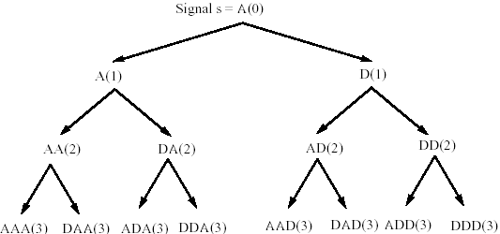

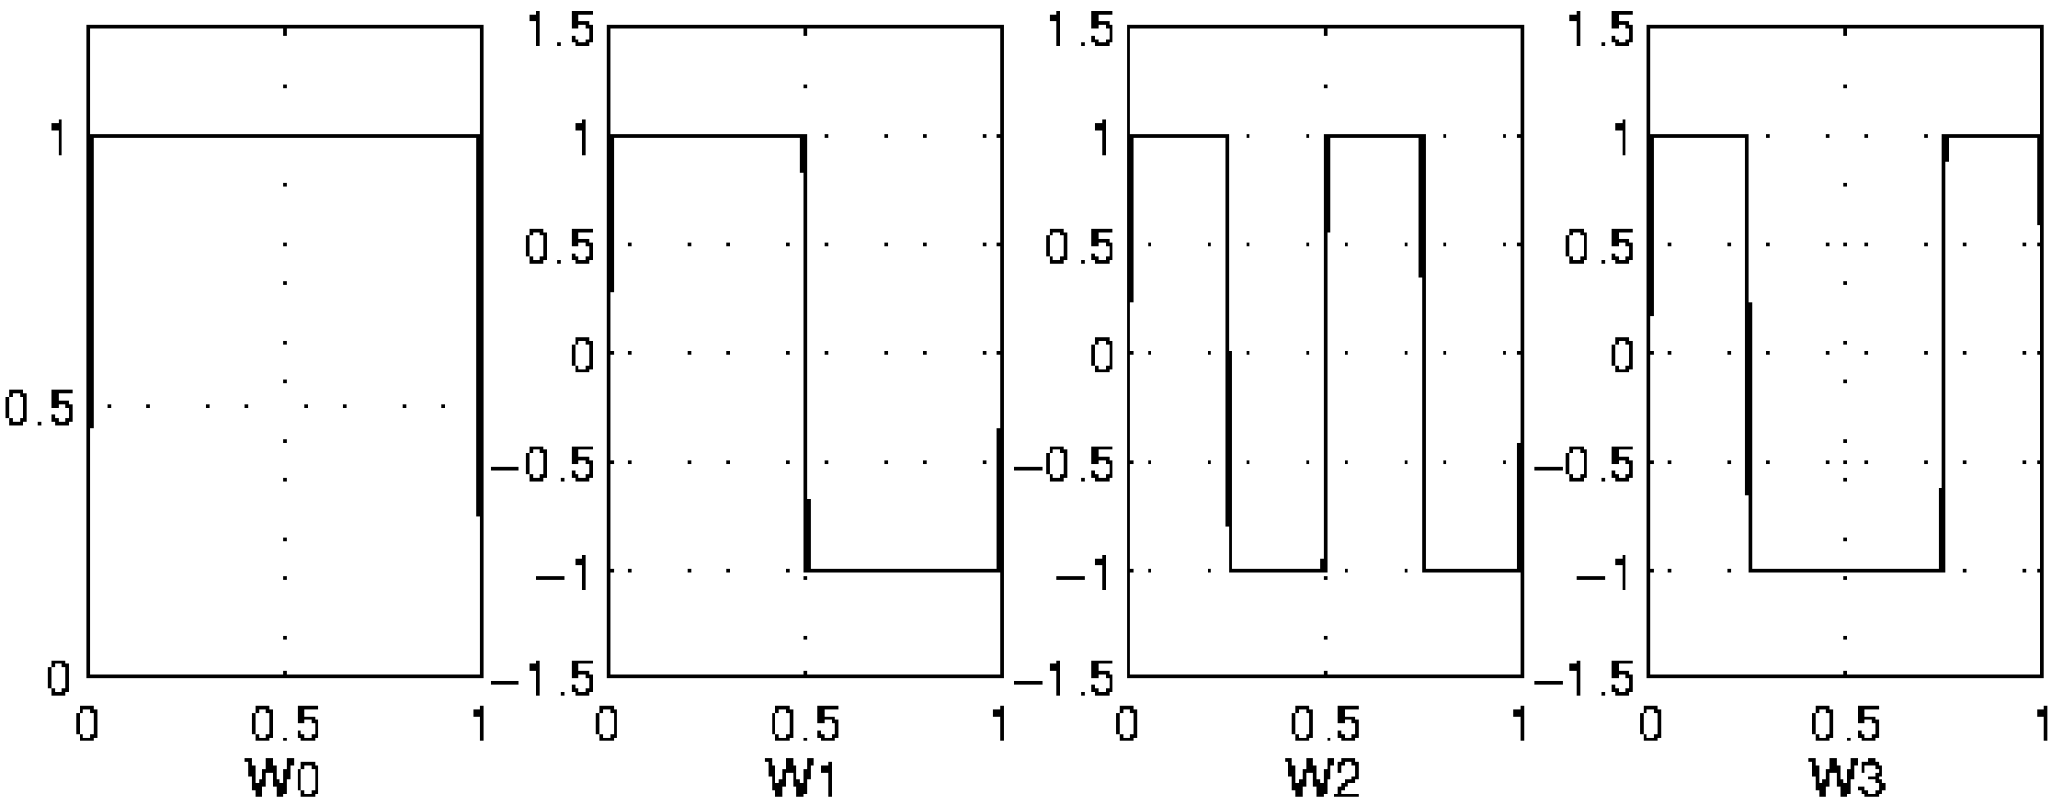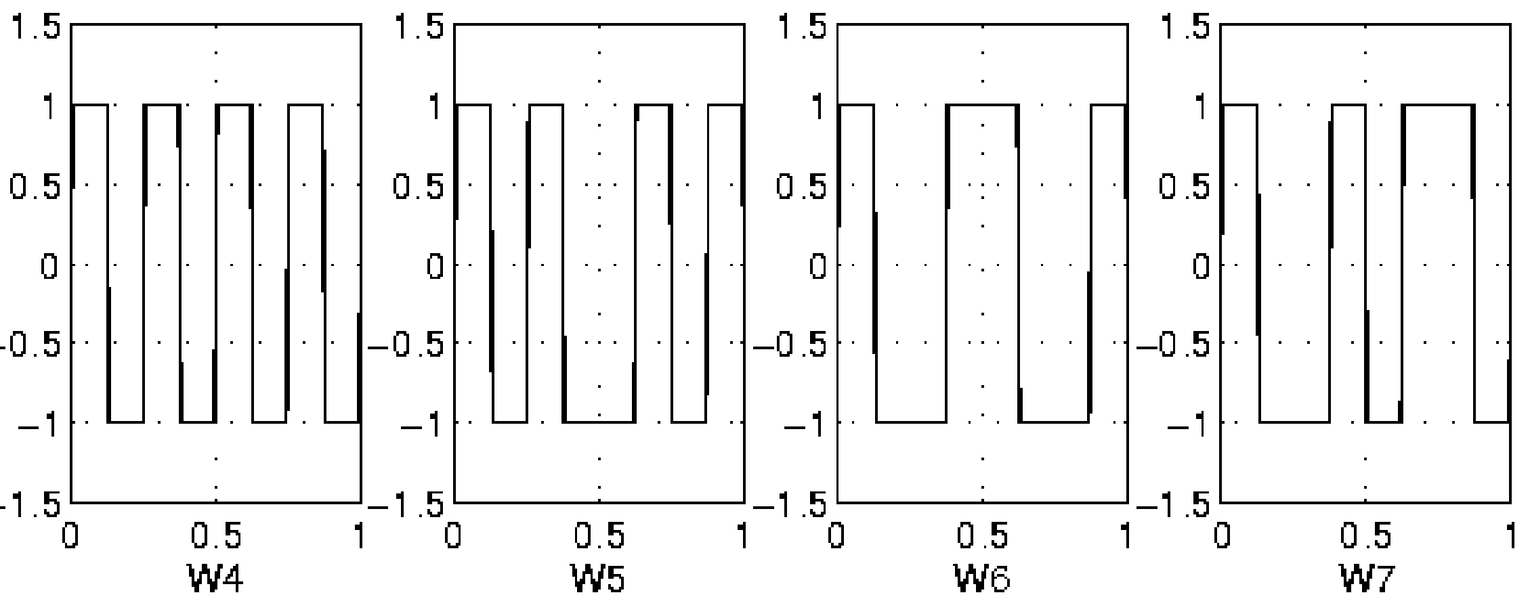
Počet prechodov nulou je:
2 3 5 4 9 8 6 7
T.j. frekvenčné pásma odpovedajúce jednotlivým priestorom nemajú vzostupný charakter, sú poprehadzované, ich poradie je:
0 1 3 2 7 6 4 5
= analogicky ako pri Walshovej transformácii v Palleyho poradí, t.j. nie v sekvenčnom.
Chceme zobraziť frekvenčný obsah v prirodzenom poradí ? →koeficienty preusporiadať
